CONTAX_Processo de Abertura de Solicitação de Gravação_20160505_V3

Bizagi Modeler

Índice
CONTAX_Processo de Abertura de Solicitação de Gravação_20160505_V3 1
Bizagi Modeler 1
1 Solicitação de Laudo 9
1.1 Solicitação de Laudo 10
1.1.1 Elementos do processo 10
1.1.1.1 Redigir laudo em caso de falha na recuperação da gravação 10
1.1.1.2 Abrir Requisição de Serviço 10
1.1.1.3 Preencher o Checklist no TProcess! 10
1.1.1.4 Direcionar ao Grupo Solucionador 10
1.1.1.5 Analisar o Chamado 10
1.1.1.6 Fornecer o Laudo Técnico conforme solicitação da Requisição 10
1.1.1.7 Disponibilizar o Laudo Técnico para o Cliente 10
1.1.1.8 Laudo Técnico entregue ao Cliente 10
1.1.1.9 Cliente \ TSA 10
1.1.1.10 Centralização \ Operação 10
1.1.1.11 CSC - Gravadores 11
2 Santander (StuartFabi) 12
2.1 Processo de recuperação de gravação - Santander 13
2.1.1 Elementos do processo 13
2.1.1.1 Demanda Santander 13
2.1.1.2 Analisar a demanda 13
2.1.1.3 Registrar chamado t-Process! 13
2.1.1.4 Informações válidas? 14
2.1.1.5 Event 14
2.1.1.6 Recuperar chamada(s) 14
2.1.1.7 100% da(s) chamada(s) localizada(s) 14
2.1.1.8 Entregar parcial 14
2.1.1.9 Recuperar chamada(s) 14
2.1.1.10 100% da(s) chamada(s) localizada(s) 14
2.1.1.11 Entregar totalidade 15
2.1.1.12 Event 15
2.1.1.13 Fim 15
2.1.1.14 Entegar parcial 15
2.1.1.15 Recuperar chamada(s) 15
2.1.1.16 100% da(s) chamada(s) localizada(s) 15
2.1.1.17 Avaliar motivo de escalonamento 15
2.1.1.18 Já possui parecer do fornecedor? 15
2.1.1.19 Elaborar laudo técnico. 15
2.1.1.20 Executar ou propor plano de correção tecnológica 15
2.1.1.21 Receber plano de ação+laudo 15
2.1.1.22 Disponibilizar laudo para cliente 16
2.1.1.23 Avaliar plataforma 16
2.1.1.24 Plano de ação para correção 16
2.1.1.25 Comunicar Suporte especializado 16
2.1.1.26 É possivel corrigir e recuperar chamada? 16
2.1.1.27 Entregar totalidade 16
2.1.1.28 Entregar totalidade 16
2.1.1.29 Fechar chamado tProcess! 16
2.1.1.30 Fechar chamado tProcess! e registrar novo com link para original 16
2.1.1.31 Fechar chamado tProcess! e registrar novo com link para original 16
2.1.1.32 Fechar chamado t-Process! 17
2.1.1.33 Plano de ação 17
2.1.1.34 Documentar tProcess! e fechar chamado 17
2.1.1.35 Laudo 17
2.1.1.36 Cliente Santander 17
2.1.1.37 PUC 17
2.1.1.38 Qualidade - Recuperação 17
2.1.1.39 TI - Retrieval N1 17
2.1.1.40 TI - Suporte especializado 17
2.1.1.41 Fornecedor 17
2.1.1.42 Recebimento e tratamento da demanda 17
2.1.1.43 Disponibilização das chamadas 17
2.1.1.44 Plano permanente de correção e melhoria contínua 17
3 Solicitação de Gravação 18
3.1 Gravação solicitada pelo Cliente 19
3.1.1 Elementos do processo 19
3.1.1.1 Gravação Solicitada 19
3.1.1.2 Solicitação enviada pelo Cliente 19
3.1.1.3 Registrar Requisição de Gravação no TProcess 19
3.1.1.4 Informações válidas? 19
3.1.1.5 Localizar Gravação Online 19
3.1.1.6 Todas as gravações foram localizadas? 19
3.1.1.7 Localizada Parcialmente? 19
3.1.1.8 Informar o caminho com a localização das gravações 20
3.1.1.9 Informar o caminho com a localização das gravações e validar com o solicitante do chamado o recebimento e finaliza o chamado. 20
3.1.1.10 Gravação recuperada 20
3.1.1.11 Abrir chamado filho no TProcesss 20
3.1.1.12 Direcionar chamado para equipe de Retrieval 20
3.1.1.13 Analisar o chamado 20
3.1.1.14 Realizar as ações necessárias para recuperar a gravação 20
3.1.1.15 Localizada Parcialmente? 20
3.1.1.16 Entregar Parcialmente 20
3.1.1.17 Abrir chamado filho? 21
3.1.1.18 Informar o caminho com a localização das gravações 21
3.1.1.19 Abrir chamado filho no TProcess 21
3.1.1.20 Direcionar ao grupo CSC -Gravadores 21
3.1.1.21 Analisar o chamado 21
3.1.1.22 Realizar as ações necessárias para recuperar a gravação 21
3.1.1.23 Localizada parcialmente? 21
3.1.1.24 Entregar parcialmente 21
3.1.1.25 Abrir chamado filho? 21
3.1.1.26 Informar o caminho com a localização das gravações 22
3.1.1.27 Abrir chamado filho no TProcess 22
3.1.1.28 Direcionar ao grupo CSE - Gravadores 22
3.1.1.29 Analisar o chamado 22
3.1.1.30 Realizar as ações necessárias para recuperar a gravação 22
3.1.1.31 Localizada parcialmente? 22
3.1.1.32 Entregar parcialmente 22
3.1.1.33 Abrir chamado filho? 22
3.1.1.34 Informar o caminho com a localização das gravações 22
3.1.1.35 Abrir chamado filho no TProcess 23
3.1.1.36 Solicitar suporte ao Fornecedor 23
3.1.1.37 Analisar a Plataforma 23
3.1.1.38 Plano de ação para correção 23
3.1.1.39 Comunicar Suporte CSE - Gravadores 23
3.1.1.40 É possivel corrigir e recuperar gravação? 23
3.1.1.41 Encerrar o chamado informando o motivo da não localização 23
3.1.1.42 Informar o cliente a não localização da gravação 23
3.1.1.43 Solicitação 23
3.1.1.44 de Laudo 23
3.1.1.45 Gravação não Recuperada 24
3.1.1.46 Todas as gravações foram localizadas? 24
3.1.1.47 Motivo Conhecido? 24
3.1.1.48 Todas as gravações foram localizadas? 24
3.1.1.49 Motivo Conhecido? 24
3.1.1.50 Encerrar o chamado informando o motivo da não localização 24
3.1.1.51 Todas as gravações foram localizadas? 24
3.1.1.52 Motivo conhecido? 25
3.1.1.53 Encerrar o chamado informando o motivo da não localização 25
3.1.1.54 Entregar parcialmente 25
3.1.1.55 Abrir chamado filho? 25
3.1.1.56 Encerrar chamado como indevido/ incorreto e informar o cliente 25
3.1.1.57 Cliente \ TSA 25
3.1.1.58 Centralização \ Operação 25
3.1.1.59 CSC - Retrieval 25
3.1.1.60 CSC - Gravadores 26
3.1.1.61 CSE - Gravadores 26
3.1.1.62 Fornecedor 26
4 AS-IS 27
4.1 Gravação solicitada pelo Cliente 28
4.1.1 Elementos do processo 28
4.1.1.1 Gravação Solicitada 28
4.1.1.2 E-mail enviado pelo Cliente 28
4.1.1.3 Dados da solicitação recebido por e-mail 28
4.1.1.4 Localiza Gravação no Sistema (Nice) 28
4.1.1.5 Gravação Localizada? 28
4.1.1.6 Envio via FTP da gravação para o cliente 28
4.1.1.7 Gravação recebida, envio para o Cliente 28
4.1.1.8 Gravação recuperada 28
4.1.1.9 Enviar solicitação de Retrieval 29
4.1.1.10 Verificar se existe no sistema a gravação 29
4.1.1.11 Gravação Localizada? 29
4.1.1.12 Abrir chamado no TProcess! 29
4.1.1.13 Inserir informações do cliente 29
4.1.1.14 Gravação Localizada? 29
4.1.1.15 Encerrar chamado informando o motivo da não localização 29
4.1.1.16 Cliente 29
4.1.1.17 TSA 29
4.1.1.18 Operação 29
4.1.1.19 CSE - Retrieval 30

- Solicitação de Laudo

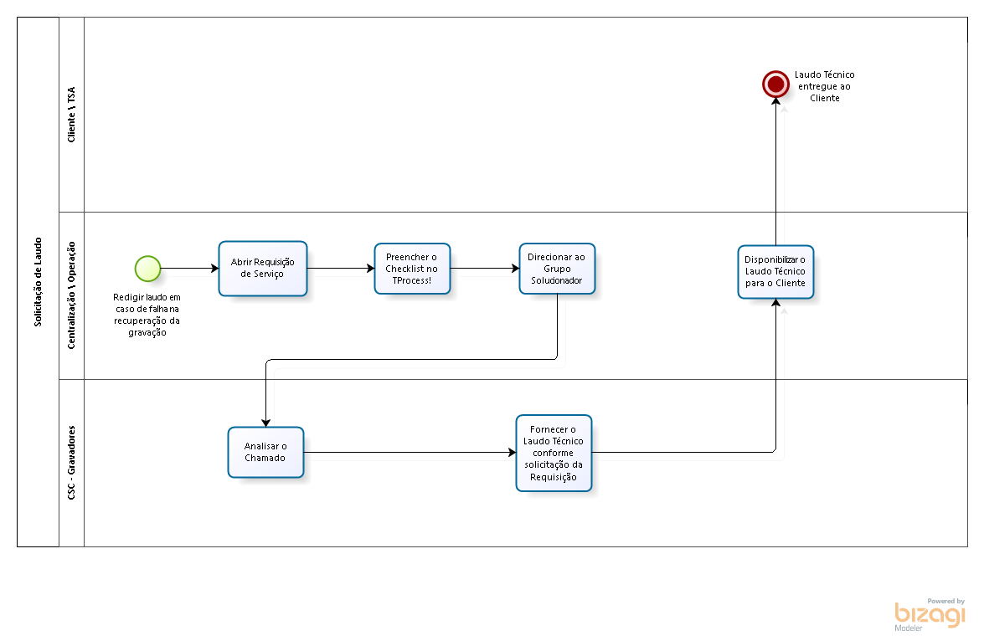

Versão: 1.0
Autor: intertek
  - Solicitação de Laudo

    - Elementos do processo

      - Redigir laudo em caso de falha na recuperação da gravação

      - Abrir Requisição de Serviço

      - Preencher o Checklist no TProcess!

      - Direcionar ao Grupo Solucionador

      - Analisar o Chamado

      - Fornecer o Laudo Técnico conforme solicitação da Requisição

      - Disponibilizar o Laudo Técnico para o Cliente

      - Laudo Técnico entregue ao Cliente

      - Cliente \ TSA

      - Centralização \ Operação

      - CSC - Gravadores

- Santander (StuartFabi)

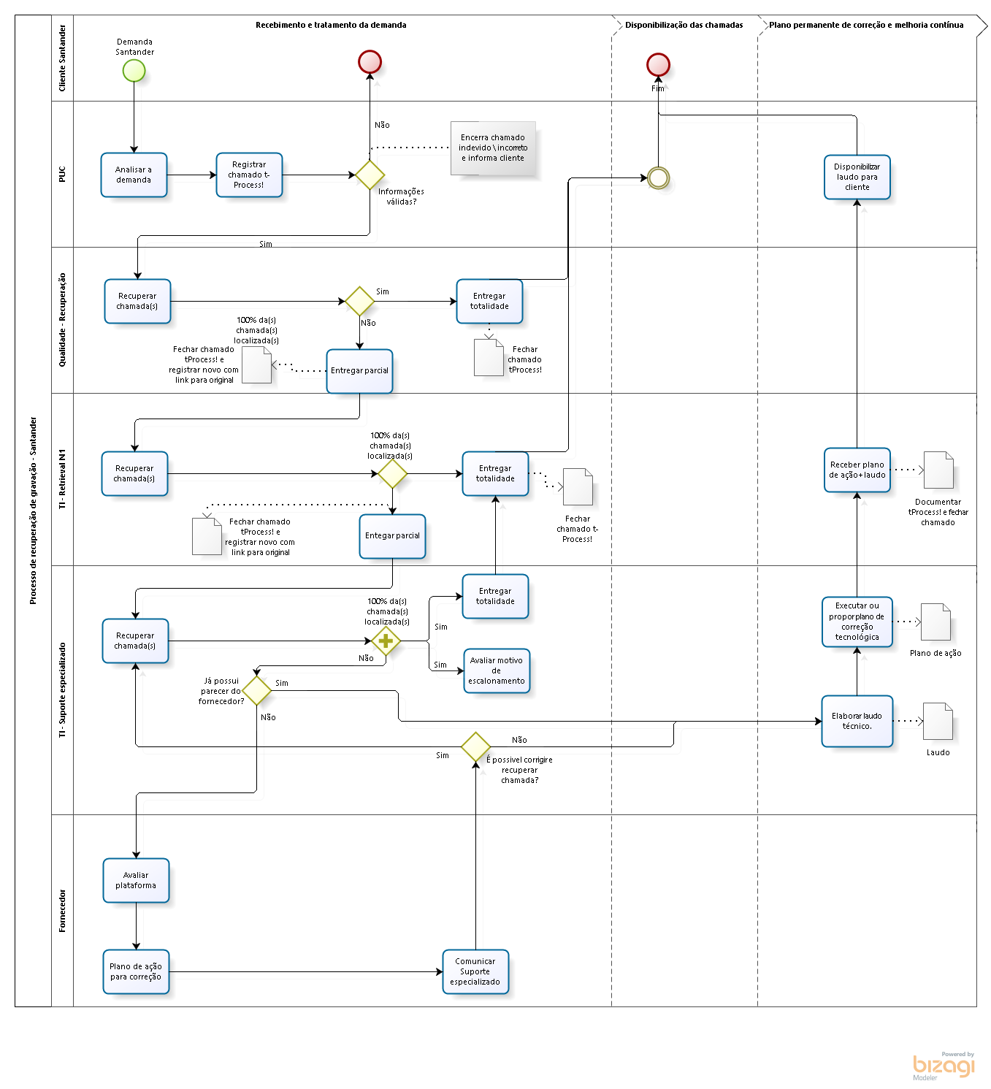

Versão: 1.0
Autor: intertek
  - Processo de recuperação de gravação - Santander
Descrição
Processo para recuperação de gravação do cliente Santander

    - Elementos do processo

      - Demanda Santander
Descrição
Solicitação de recuperação de gravação para a Contax

      - Analisar a demanda
Descrição
Analisar a demanda do cliente.
Verificar:
Cliente - operação - produto
Tipo de solicitação (Bacen, Qualidade, reclamação, etc...)
Informações obrigatórias para recebimento da demanda. (Dados de cliente - CPF, numero de contrato, etc.. - Detalhado nos contratos)

      - Registrar chamado t-Process!
Descrição
Registrar um ticket de solicitação de recuperação de gravação no t-process!
Atentar para o devido preenchimento das informações avaliadas na atividade de analise de demanda

      - Informações válidas?
Descrição
Os requisitos para andamento da demanda foram cumpridos, conforme processo de analise de demanda?
Portões
Sim
Não

      - Event

      - Recuperar chamada(s)

      - 100% da(s) chamada(s) localizada(s)
Portões
Não
Sim

      - Entregar parcial

      - Recuperar chamada(s)

      - 100% da(s) chamada(s) localizada(s)
Portões
Entregar totalidade
Entegar parcial

      - Entregar totalidade

      - Event

      - Fim

      - Entegar parcial

      - Recuperar chamada(s)

      - 100% da(s) chamada(s) localizada(s)

      - Avaliar motivo de escalonamento

      - Já possui parecer do fornecedor?
Portões
Não
Sim

      - Elaborar laudo técnico.

      - Executar ou propor plano de correção tecnológica

      - Receber plano de ação+laudo

      - Disponibilizar laudo para cliente

      - Avaliar plataforma

      - Plano de ação para correção

      - Comunicar Suporte especializado

      - É possivel corrigir e recuperar chamada?
Portões
Não
Sim

      - Entregar totalidade

      - Entregar totalidade

      - Fechar chamado tProcess!

      - Fechar chamado tProcess! e registrar novo com link para original

      - Fechar chamado tProcess! e registrar novo com link para original

      - Fechar chamado t-Process!

      - Plano de ação

      - Documentar tProcess! e fechar chamado

      - Laudo

      - Cliente Santander

      - PUC

      - Qualidade - Recuperação

      - TI - Retrieval N1

      - TI - Suporte especializado

      - Fornecedor

      - Recebimento e tratamento da demanda

      - Disponibilização das chamadas

      - Plano permanente de correção e melhoria contínua

- Solicitação de Gravação

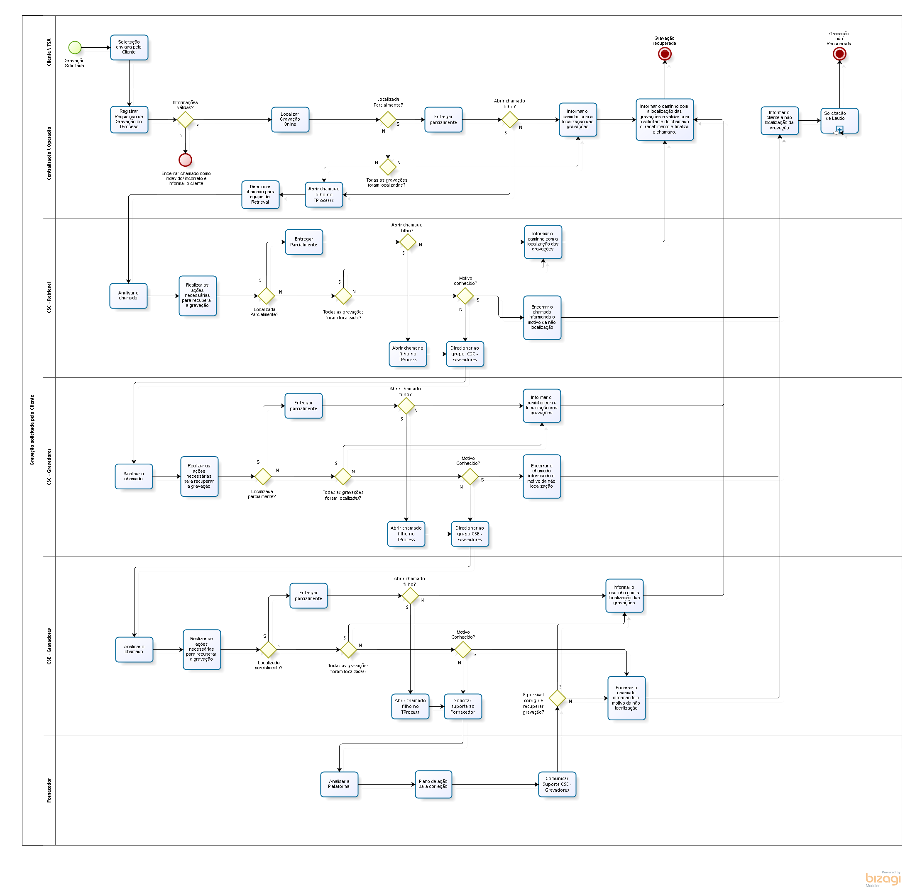

Versão: 1.0
Autor: Henrique
  - Gravação solicitada pelo Cliente

    - Elementos do processo

      - Gravação Solicitada

      - Solicitação enviada pelo Cliente

      - Registrar Requisição de Gravação no TProcess

      - Informações válidas?
Portões
S
N

      - Localizar Gravação Online

      - Todas as gravações foram localizadas?
Portões
N
S

      - Localizada Parcialmente?
Portões
S
N

      - Informar o caminho com a localização das gravações

      - Informar o caminho com a localização das gravações e validar com o solicitante do chamado o recebimento e finaliza o chamado.

      - Gravação recuperada

      - Abrir chamado filho no TProcesss

      - Direcionar chamado para equipe de Retrieval

      - Analisar o chamado

      - Realizar as ações necessárias para recuperar a gravação

      - Localizada Parcialmente?
Portões
S
N

      - Entregar Parcialmente

      - Abrir chamado filho?
Portões
N
S

      - Informar o caminho com a localização das gravações

      - Abrir chamado filho no TProcess

      - Direcionar ao grupo CSC -Gravadores

      - Analisar o chamado

      - Realizar as ações necessárias para recuperar a gravação

      - Localizada parcialmente?
Portões
N
S

      - Entregar parcialmente

      - Abrir chamado filho?
Portões
N
S

      - Informar o caminho com a localização das gravações

      - Abrir chamado filho no TProcess

      - Direcionar ao grupo CSE - Gravadores

      - Analisar o chamado

      - Realizar as ações necessárias para recuperar a gravação

      - Localizada parcialmente?
Portões
N
S

      - Entregar parcialmente

      - Abrir chamado filho?
Portões
N
S

      - Informar o caminho com a localização das gravações

      - Abrir chamado filho no TProcess

      - Solicitar suporte ao Fornecedor

      - Analisar a Plataforma

      - Plano de ação para correção

      - Comunicar Suporte CSE - Gravadores

      - É possivel corrigir e recuperar gravação?
Portões
N
S

      - Encerrar o chamado informando o motivo da não localização

      - Informar o cliente a não localização da gravação

      - Solicitação
      - de Laudo
Portões
Solicitação
de Laudo

      - Gravação não Recuperada

      - Todas as gravações foram localizadas?
Portões
N
S

      - Motivo Conhecido?
Portões
N
S

      - Todas as gravações foram localizadas?
Portões
N
S

      - Motivo Conhecido?
Portões
N
S

      - Encerrar o chamado informando o motivo da não localização

      - Todas as gravações foram localizadas?
Portões
N
S

      - Motivo conhecido?
Portões
S
N

      - Encerrar o chamado informando o motivo da não localização

      - Entregar parcialmente

      - Abrir chamado filho?
Portões
N
S

      - Encerrar chamado como indevido/ incorreto e informar o cliente

      - Cliente \ TSA

      - Centralização \ Operação

      - CSC - Retrieval

      - CSC - Gravadores

      - CSE - Gravadores

      - Fornecedor

- AS-IS

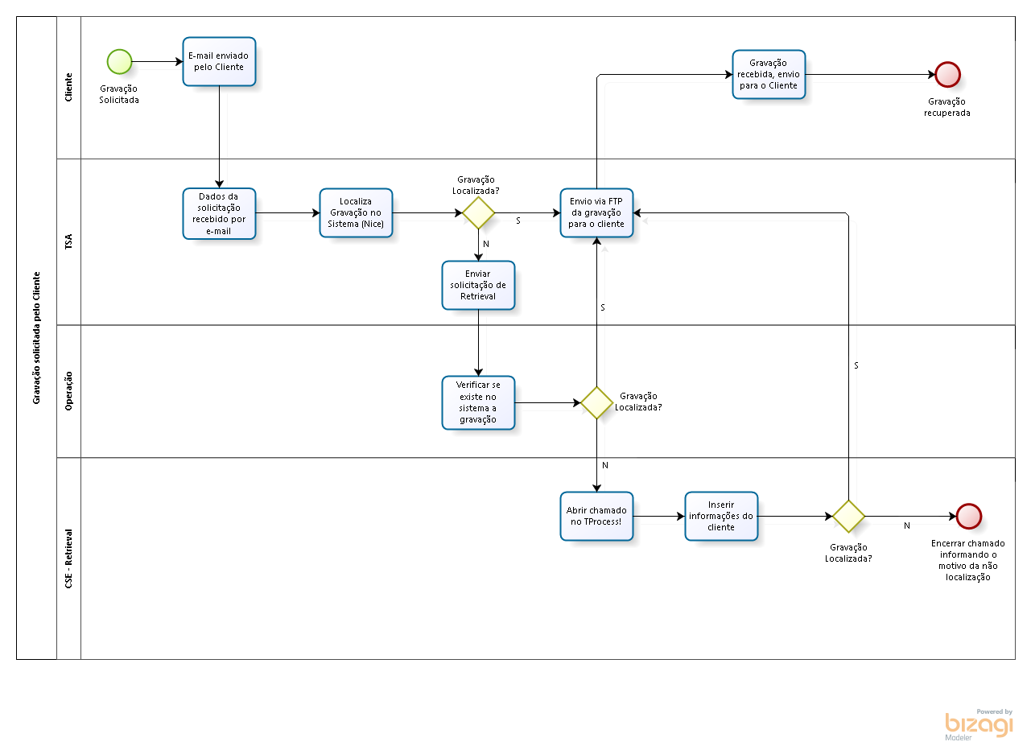

Versão: 1.0
Autor: intertek
  - Gravação solicitada pelo Cliente

    - Elementos do processo

      - Gravação Solicitada

      - E-mail enviado pelo Cliente

      - Dados da solicitação recebido por e-mail

      - Localiza Gravação no Sistema (Nice)

      - Gravação Localizada?
Portões
S
N

      - Envio via FTP da gravação para o cliente

      - Gravação recebida, envio para o Cliente

      - Gravação recuperada

      - Enviar solicitação de Retrieval

      - Verificar se existe no sistema a gravação

      - Gravação Localizada?
Portões
S
N

      - Abrir chamado no TProcess!

      - Inserir informações do cliente

      - Gravação Localizada?
Portões
N
S

      - Encerrar chamado informando o motivo da não localização

      - Cliente

      - TSA

      - Operação

      - CSE - Retrieval

